# Парламентариям V созыва Молодежного парламента при Кореличском районном Совете депутатов торжественно вручили удостоверения

[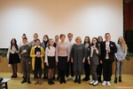](https://mir.schools.by/photo/11229782) 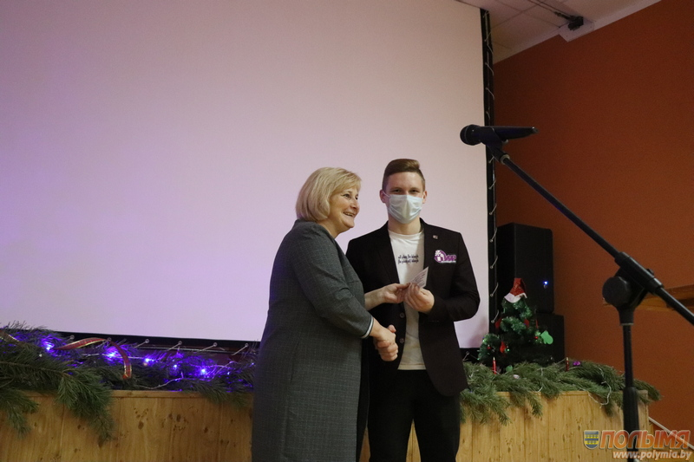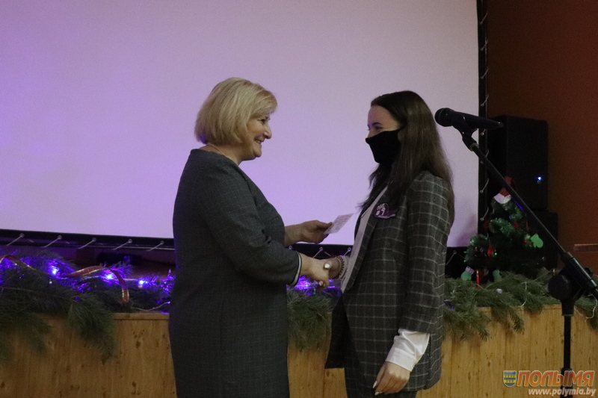

**17 декабря состоялась встреча, на которой собрались парламентарии IV, а также V созыва Молодежного парламента при Кореличском районном Совете депутатов, выборы в который успешно состоялись в ноябре текущего года, учащиеся правового класса ГУО «Средняя школа №1 г.п. Кореличи», а также член Совета Республики Национального собрания Республики Беларусь Эльвира Сороко, и начальник управления образования Кореличского райисполкома Ирина Осташевич.**

**На этой встрече избранным парламентариям были вручены мандаты депутатов Молодежного парламента при Кореличском районном Совете депутатов, а также выслушаны инициативы представителей молодежи.**

**В Молодежный парламент при Кореличском районном Совете депутатов сверстниками было выбрано 20 наиболее инициативных представителей молодежи, – отметила Ирина Валерьевна Осташевич. – Все они творческие, креативные и инициативные молодые люди с активной гражданской позицией. Именно они будут представлять интересы своих сверстников при местной власти. Хочу пожелать всем этим ребятам творческих успехов, инициатив, интересных проектов, чтобы они все реализовались.**

**На встрече ребята проявили себя как неравнодушные граждане, представив свои проекты перед публикой. О результатах проделанной работы прошлого созыва Молодежного парламента рассказала его председатель Яна Бабанская. Вопрос о формировании толерантных отношений между детьми и желании развиваться и самосовершенствоваться подняла Вероника Монич в проекте «Мы разные, но вместе мы все равные», а о культуре здорового образа жизни рассказал Иван Несен в проекте «Делать себя самому». Восстановление сельских школ и другие не менее значимые вопросы взяты молодежью на разработку.**

**Я очень рада видеть таких активных и интересных ребят в этом зале, глядя на них я вспоминаю, с чего начинала сама – рассказывает член Совета Республики Национального собрания Республики Беларусь Эльвира Сороко. – В школьные годы я была активисткой, мне было интересно участвовать в жизни класса и школы, поэтому сейчас я хочу пожелать нынешним парламентариям не оставаться равнодушными, не быть в стороне. Только мы сами можем сделать свою жизнь краше, интереснее и уютнее.**

**По материалам газеты «Полымя»**

